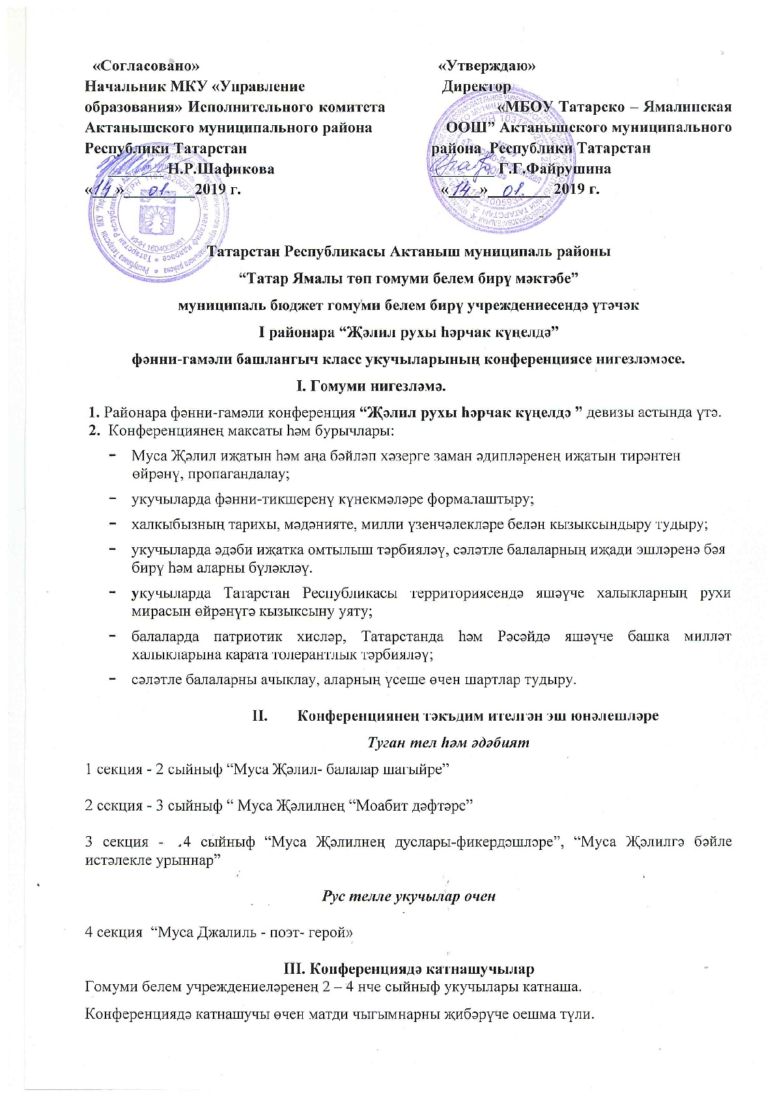

IV. Конференцияне үткәрү шартлары һәм тәртибе
Конференция 2 турда үткәрелә:
1 тур – 2019 нчы елның 8 нче февраленә кадәр Конференция читтән торып үтә, тәкъдим ителгән эш юнәлешләре буенча проект эшләр тикшерелә.

2 тур – икенче турга узган укучылар 15 нче февраль көнне сәгать 9 га Актаныш районы “Татар Ямалы төп гомуми белем бирү мәктәбе”нә конференциянең финалына чакырыла.
Регистрация –9.00 сәгатьтә. Укучылар үз юнәлешләре буенча секцияләрдә чыгыш ясый.

Конференцияне үткәрү урыны – Татарстан Республикасы Актаныш муниципаль районының “Татар Ямалы төп гомуми белем мәктәбе” муниципаль бюджет белем бирү учреждениесе. (адресы: РТ, Актаныш районы, Татар Ямалы авылы, Ленин урамы, 2 нче йорт).

Конференцияне үткәрү вакыты - 15 нче февраль көнне сәгать 9.

Конференциядә катнашу өчен 2019 нчы елның 8 нче февраленә кадәр оештыру комитеты адресына түбәндәге документлар электрон почтага җибәрелә:
- Үрнәк буенча заявка (1 нче кушымта)
1 секция - 2 сыйныф “Муса Җәлил- балалар шагыйре”юнәлеше буенча электрон адрес: tazkirav@mail.ru (Конференция “Җәлил рухы һәрчак күңелдә ”,“Муса Җәлил- балалар шагыйре” юнәлеше дип язарга), хәбәрләшү өчен телефон: 8-9625745617 Варина Тәзкирә Рифкать кызы.

2 секция - 3 сыйныф Муса Җәлилнең “Моабит дәфтәре” юнәлеше буенча электрон адрес: 0314000134@edu.tatar.ru , (Конференция “Җәлил рухы һәрчак күңелдә ”, “Моабит дәфтәре” ), хәбәрләшү өчен телефон: 8-9870681469 Мухтарова Әлфия Әскәр кызы.

3 секция - 4 сыйныф “Муса Җәлилнең дуслары-фикердәшләре” һәм “Муса Җәлилгә бәйле истәлекле урыннар” юнәлешләре буенча электрон адрес: dautovaalsu@yandex.ru (Конференция “Җәлил рухы һәрчак күңелдә ”, “Муса Җәлилнең дуслары-фикердәшләре” һәм “Муса Җәлилгә бәйле истәлекле урыннар”), хәбәрләшү өчен телефон: 8-9600794039 Даутова Алсу Камил кызы.

Рус телле укучылар өчен

4 секция - юнәлеш “Муса Джалиль- поэт- герой”, электронный адрес: razima1902@yandex.ru телефон: 8-960 066 0575 Нуриева Рәзимә Әбудәр кызы.

- Фәнни эшнең тезисы (электрон вариантта, 1 биттән артмаска тиеш).
- Электрон вариантта титул бите белән бергә фәнни эш.
- Шәхси мәгълүматларны эшкәртергә рөхсәт бирү белешмәсен фәнни эшкә беркетергә (2 нче кушымта).

Конференциянең 2нче турында катнашучылар булып II-IV сыйныфта укучы 1нче турда сайлап алынган иҗади эшләрнең авторлары санала. Сайлап алынган эшләр буенча чакыру фәнни эш җитәкчеләренә электрон почталарга 9.02.2019 җибәрелә.

- Проект эшенең эчтәлегенә таләпләр.
Эшләр татар телендә тапшырыла. “Муса Джалиль – поэт –герой» юнәлеше өчен – рус телендә. Текстларны A 4 форматында, Timеs Nеw Roman, 14 шрифты, 1,5 интервал, уңнан -1,5; сулдан – 2,5; астан – 2; өстән – 1,5.
Титул битенә белем бирү учреждениесенең тулы исеме, районы, укучының фамилиясе, исеме, әтисенең исеме, сыйныфы, тема һәм укытучының фамилиясе, исеме, әтисенең исеме языла. Эшнең күләме иллюстрацияләре белән 10 биттән артмасын. Эшләр папкада 1 данәдә жюри әгъзаларына тапшырыла. Чыгыш ясау вакыты - 5 - 7 минут. Презентацияләр куллану хуплана.
VI. Проект эшләре түбәндәге критерийлар буенча бәяләнә:
- хезмәтнең тәкъдим ителгән темага һәм максатка туры килүе;
- теманың тулысынча ачылуы;
- мисалга китерелгән фактларның дөрес булуы;
- материал эчтәлегенең эзлеклелеге саклану;
- укучының сөйләм теле дәрәҗәсе;
- материалның яңалыгы һәм актуальлеге;
- авторның мөстәкыйльлек дәрәҗәсе;
- чыгыш ясаучының компетентлыгы (сорауларга җавап бирә белү).

VII.Конференцияне оештыручылар.
Конференцияне үткәрү өчен рәис, аның ярдәмчеләре һәм әгъзаларыннан торган оештыру комитеты төзелә. Оештыру комитеты тематик юнәлешләр буенча жюри составын, эшнең регламентын раслый.

VIII. Конференцияне йомгаклау һәм нәтиҗә ясау.
Фәнни – гамәли Конференциядә катнашучыларның чыгышы алдан билгеләнгән критерийлар буенча бәяләнә. Катнашучыларның чыгышларын тыңлап бетергәннән соң, оештыру комиссиясе утырышы үткәрелә һәм җиңүчеләр турында карар чыгарыла.
Җиңүчеләргә, призерларга дипломнар, барлык 2нче турда чыгыш ясаучыларга сертификатлар тапшырыла.

1 нче кушымта

Заявка
Укучыларның I районара “Җәлил рухы һәрчак күңелдә”
фәнни-гамәли
конференциясендә катнашу өчен заявка

Район | Мәктәп исеме | Класс | Секция | Чыгышның исеме | Укучының исем, фамилиясе | Фәнни җитәкчесенең исем, фамилиясе, телефоны, e-mail

2 нче кушымта
Согласие на обработку персональных данных
Я,_ __________________________________,
(Ф.И.О. родителя или законного представителя)

паспорт_______ ____________, выдан ____________________________________________
(серия, номер) (кем, когда)

__________________________________________________________________________
( в случае опекунства / попечительства указать реквизиты документа, на основании которого осуществляется опека или попечительство)

(адрес)
даю согласие на обработку персональных данных моего ребенка

(фамилия, имя, отчество ребенка)

паспорт ______ ___________, выдан______________________________________________
(серия, номер) (кем, когда)

(адрес)
оператору МБОУ “Татарско-Ямалинская ООШ” Актанышского муниципального района РТ для участия в Конференции.
Перечень персональных данных, на обработку которых дается согласие: фамилия, имя, отчество, школа, класс, домашний адрес, дата рождения, телефон, адрес электронной почты, результаты участия в заключительном этапе Конференции.
Оператор имеет право на сбор, систематизацию, накопление, хранение, уточнение, использование, передачу персональных данных третьим лицам – образовательным организациям, органам управления образованием, отвечающим за организацию и проведение различных этапов конференции, обезличивание, блокирование, уничтожение персональных данных.
Данным заявлением разрешаю считать общедоступными, в том числе выставлять в сети Интернет, следующие персональные данные моего ребенка: фамилия, имя, класс, школа, результат заключительного этапа Конференции, а также публикацию в открытом доступе сканированной копии работы.
Обработка персональных данных осуществляется в соответствии с нормами Федерального закона Российской Федерации от 27 июля 2006 года № 152-ФЗ “О персональных данных”.
Данное Согласие вступает в силу со дня его подписания и действует в течении 3-х лет.

______________________ ______________
(личная подпись) (дата)

Состав комиссии
Имамова Роза Аскатовна – заместитель по УМР МКУ “Управление образования”, председатель комиссии.
Состав комиссии по направлению “Муса Җәлил- балалар шагыйре”
Имамразыева Гульназа Даврановна - методист МКУ “Управление образования”;
Варина Тазкира Рифкатовна - учитель начальных классов МБОУ «Татарско-Ямалинская ООШ»;
Солтанова Гульназ Дильшатовна - учитель начальных классов МБОУ «Актанышская СОШ N2 с УИОП»;
Шакурова Фаниса Тагировна – учитель начальных классов МБОУ «Актанышская СОШ N1».

Состав комиссии по направлению “Моабит дәфтәре”
Даутова Алсу Камиловна – руководитель РМО, учитель начальных классов МБОУ «Актанышская СОШ N1»;
Мохтарова Альфия Аскаровна - учитель начальных классов МБОУ «Татарско-Ямалинская ООШ»;
Хазиева Чулпан Фарсиевна - учитель начальных классов МБОУ «Актанышская СОШ N2 с УИОП»;
Даянова Флюса Шайхенуровна - учитель начальных классов МБОУ «Актанышская СОШ N1».

Состав комиссии по направлениям “Муса Җәлилнең дуслары-фикердәшләре” һәм
“Муса Җәлилгә бәйле истәлекле урыннар”

Мусина Ания Хасиповна - учитель начальных классов МБОУ «Актанышская начальная школа – детский сад»;
Нуриева Разима Абударовна - учитель начальных классов МБОУ «Татарско-Ямалинская ООШ»;
Шайхетдинова Филария Гависовна - учитель начальных классов МБОУ «Актанышская СОШ N2 с УИОП»;
Акмалова Айзира Хабиповна - учитель начальных классов МБОУ «Поисевская СОШ ».

Состав комиссии по направлению “Муса Джалиль - поэт- герой”

Ханнанова Руфина Рифовна -- методист МКУ “Управление образования”;
Ваньшина Эльмира Гилемзяновна - учитель начальных классов МБОУ «Актанышская СОШ N2 с УИОП»;
Долгова Загина Назифовна - учитель начальных классов МБОУ «Актанышская СОШ N1».
Ахмадуллина Миляуша Муллануровна - учитель начальных классов МБОУ «Бугадинская ООШ»

